megawood® Terrassendiele DELTA

megawood by Novo-Tech

Eigenschaften

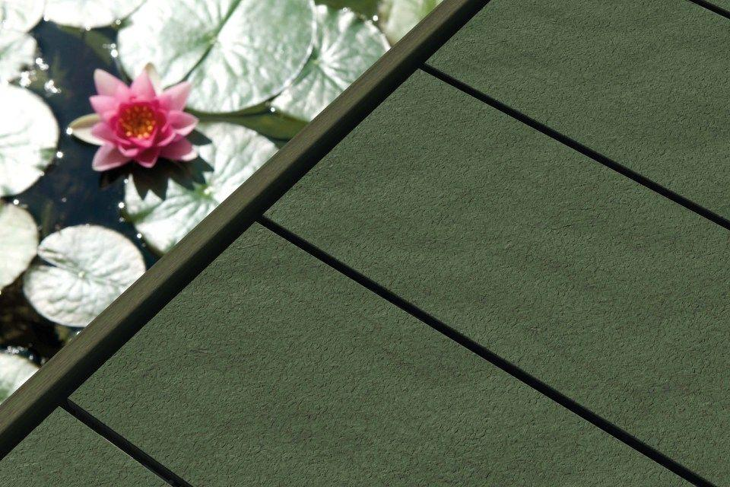

Bewertungsgruppe Rutschgefahr

R12-C

Farbton

beige, braun, grau, grün, schwarz

Oberfläche

mattiert, strukturiert

Werkstoff

Bindemittel, Holzfaser, Kunstharz, Polymer

Breite (mm)

145,00

Länge (mm)

4.200,00 - 6.000,00

Brandverhalten

Bfl-s1

Fuge

5 mm|offen

Qualitätsmanagement

Zertifiziert nach DIN EN ISO 9001

Energiemanagement

Zertifiziert nach DIN EN ISO 50001

Spielzeugtauglichkeit

Zertifiziert nach DIN EN 71-3

Umweltzertifikate

-